РАБОТА С ФАЙЛАМИ

В лекции рассказывается о формате файлов Microsoft Office Excel 2010. Подробно рассмотрены окна для работы с файловой системой, а также создание новых документов, открытие и сохранение файлов.

О файлах Microsoft Office Excel 2010
В Microsoft Office 2010 принят формат файлов, впервые использованный в Microsoft Office 2007. Этот формат основан на языке XML. По умолчанию документы, создаваемые в Excel 2010, как и в Excel 2007, сохраняются с расширением имени файла, которое получается путем добавления суффикса "x" или "m" к привычному расширению. Суффикс "x" указывает на то, что XML-файл не содержит макросов, а суффикс "m" - что XML-файл макросы содержит. Таким образом, имена обычных файлов Excel 2010 имеют расширение xlsx, а не xls.
XML-форматы предоставляют целый ряд преимуществ - не только для разработчиков и создаваемых ими продуктов, но также для отдельных пользователей и организаций.
Файлы автоматически сжимаются, и в некоторых случаях их размер может сокращаться на 75 процентов по сравнению с предыдущими версиями Excel.
Формат обеспечивает улучшенное восстановление поврежденных файлов. Файлы построены по модульному принципу, при котором разные компоненты данных хранятся в файле отдельно друг от друга. Это позволяет открывать файлы даже при разрушении или повреждении какого-либо компонента файла (например, диаграммы или таблицы).
Обеспечивается более легкое обнаружение документов, содержащих макросы. Файлы, которые сохраняются с расширением xlsx, не могут содержать макросы, написанные на языке VBA (Visual Basic для приложений) или элементы управления ActiveX, следовательно, в них отсутствует угроза безопасности, связанная с такого рода внедренными кодами. Только файлы, с расширением xlsm могут содержать макросы на языке VBA и элементы управления ActiveX, хранящиеся в обособленных частях файла. Различные расширения имен файлов позволяют легко отличать файлы, содержащие макрос, от файлов, которые его не содержат, и облегчают обнаружение антивирусными программами файлов, содержащих потенциально опасный код. Кроме того, системные администраторы могут заблокировать документы, содержащие нежелательные макросы или элементы управления, что повышает безопасность открытия документов.
Следует отметить, что с файлами новых форматов невозможно работать в предыдущих версиях Excel. Чтобы можно было открывать и изменять файлы Excel 2007 и Excel 2010 в более ранних версиях, следует загрузить необходимые конвертеры файлов.

Окна для работы с файловой системой в Excel 2010
Многочисленные окна для работы с файловой системой в Excel 2010, выглядят примерно одинаково. Внешний вид этих окон зависит от операционной системы. Некоторые из окон при работе в операционной системе Windows Vista показаны на рис. 2.1,
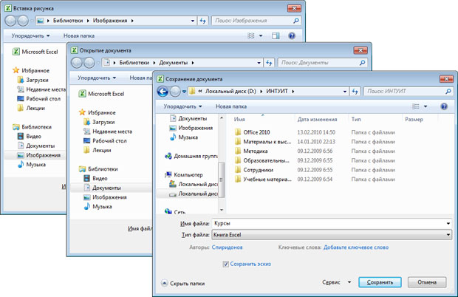
Рис. 2.1. Окна для работы с файловой системой
Размер окна можно изменить перетаскиванием его границ. При уменьшении размера окна могут скрываться некоторые его элементы.
В верхней части окна в поле с раскрывающимся списком (1 на рис. 2.2 ) отображается имя текущей папки и имя (имена) вышерасположенных папок. Например, на рис. 2.2 текущей папкой является папка 2010 год, которая находится в папке Проспекты.
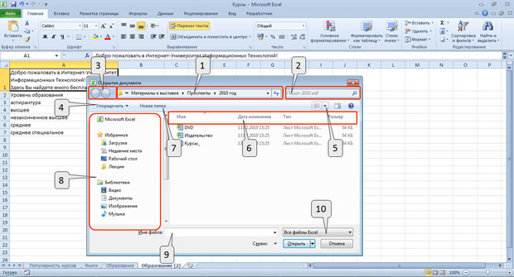
Рис. 2.2. Элементы окна для работы с файловой системой
Для перехода в вышерасположенную папку достаточно щелкнуть по ее имени. Если щелкнуть по стрелке справа от имени папки, будет отображен список всех содержащихся в ней папок (рис. 2.3). Для перехода в нужную папку достаточно щелкнуть по ее имени в этом списке.
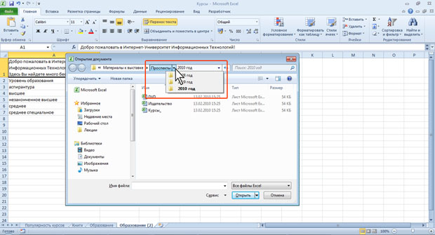
Рис. 2.3. Просмотр списка и переход в вышерасположенные папки
Если щелкнуть по двойной стрелке в левой части поля, будет отображен список вышерасположенных папок и специальных папок Windows (рис. 2.4). Для перехода в нужную папку достаточно щелкнуть по ее имени.
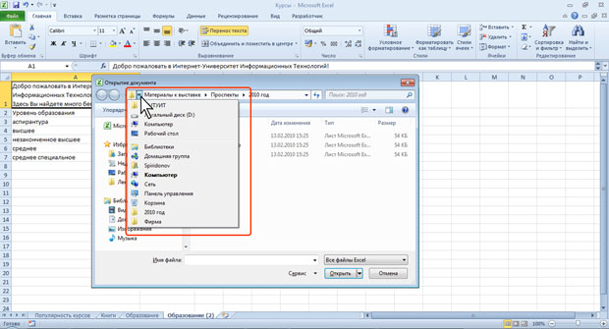
Рис. 2.4. Просмотр списка и переход в вышерасположенные и системные папки
Поле Поиск (2 на рис. 2.2 ) предназначено для поиска файлов в текущей папке и во всех вложенных папках.
Кнопки Назад и Далее (3 на рис. 2.2 ) позволяют перейти к предыдущей папке или вернуться в только что покинутую. Если щелкнуть по стрелке, расположенной справа от этих кнопок, появится список всех папок, которые были отображены в текущем окне.
Щелчок по кнопке Упорядочить (4 на рис. 2.2 ) вызывает меню (рис. 2.5). Меню содержит команды для работы с файлами (Вырезать, Копировать, Удалить и др.), свойствами файлов, а также команды для настройки внешнего вида окна (Раскладка). Команды подчиненного меню Раскладка позволяют отобразить или скрыть Панель навигации (расположена в левой части окна - 8 на рис. 2.2 ), Панель подробностей, предназначенную для отображения некоторых свойств файла (в окне на рис. 2.2 отсутствует), Панель просмотра, предназначенную для предварительного просмотра файла (в окне на рис. 2.2 отсутствует).
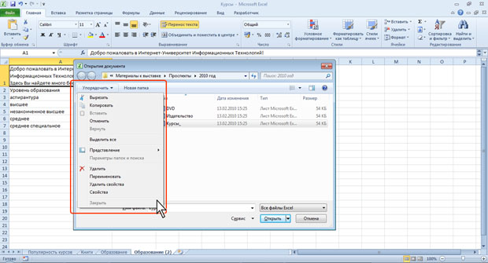
Рис. 2.5. Меню Упорядочить
Кнопка Изменить представление (5 на рис. 2.2 ) предназначена для выбора режима отображения значков папок и файлов в окне. Как и в Проводнике Windows может быть выбран один из семи режимов: Огромные значки, Крупные значки, Обычные значки, Мелкие значки, Список, Таблица, Плитка, Содержимое.
Для изменения режима отображения значков несколько раз щелкните по кнопке или щелкните по стрелке кнопки и выберите нужный режим (рис. 2.6).
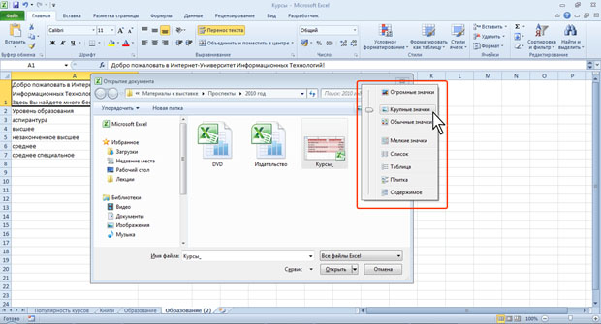
Рис. 2.6. Выбор режима отображения значков папок и файлов
Для практической работы чаще всего используют режимы Мелкие значки и Список, при которых в окне отображается максимальное количество значков. В режиме Таблица можно просмотреть некоторые свойства файлов.
В режиме отображения Таблица, значки папок и файлов можно сортировать, используя кнопки Имя, Дата изменения, Тип, Размер (6 на рис. 2.2 ). При щелчке правой кнопкой мыши по любой из этих кнопок появляется контекстное меню, в котором можно выбрать и другие поля сортировки, например, Авторы, Заголовок и др. Помимо сортировки, указанные кнопки можно использовать и как фильтры. Для этого необходимо навести указатель мыши на кнопку, и щелкнуть по появившейся стрелке. Например, можно фильтровать файлы по дате изменения (рис. 2.7).
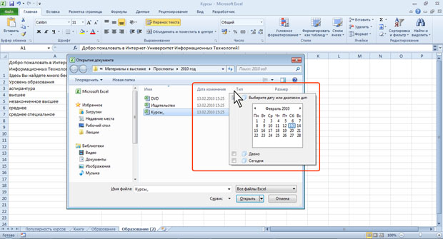
Рис. 2.7. Фильтрация файлов по дате изменения
Щелчок по кнопке Новая папка (7 на рис. 2.2 ) создает новую папку в текущей папке. После создания папки следует ввести ее имя.
Область переходов, которая иногда называется также Панель навигации, (8 на рис. 2.2 ), содержит ссылки на избранные папки пользователя, библиотеки, специальные папки Windows и папки компьютера. Работают с Областью переходов так же, как в окне проводника Windows.
Для удобства работы можно увеличить размер окна или, даже, развернуть его на весь экран. Можно также изменить положение границы между Областью переходов и остальной частью окна, перетащив ее вправо или влево (рис. 2.8).
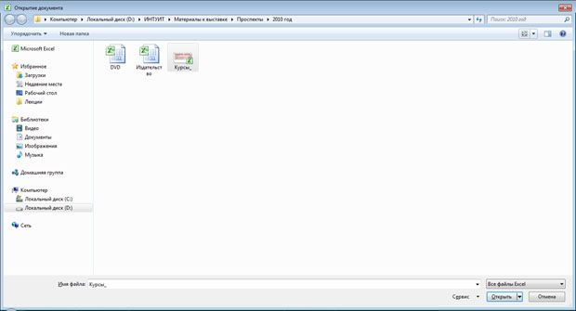
Рис. 2.8. Окно Открытие документа, развернутое на весь экран
Поле Имя файла (9 на рис. 2.2 ) предназначено для указания имени файла при открытии или сохранении.
Кнопка с указанием типа файла (10 на рис. 2.2 ) открывает меню, в котором можно выбрать тип файла.
Окно сохранения документа, в отличие от других окон, имеет область свойств документа (рис. 2.9). В ней можно указать автора документа и ключевые слова.
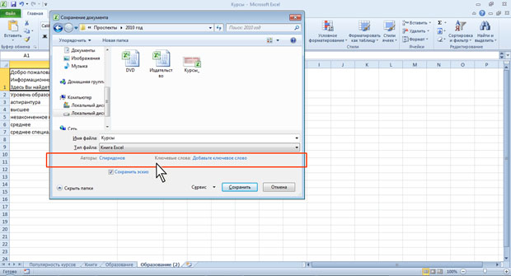
Рис. 2.9. Окно Сохранение документа
В этой же области имеется кнопка Скрыть папки. Щелчок по ней скрывает Область переходов и отображает более полный список свойств документа. Для отображения всей области свойств, перетащите вниз нижнюю границу окна (рис. 2.10). Для заполнения свойств документа щелкните мышью в соответствующем поле и введите информацию с клавиатуры или извлеките из буфера обмена. Для отображения Область переходов щелкните по кнопке Обзор папок.
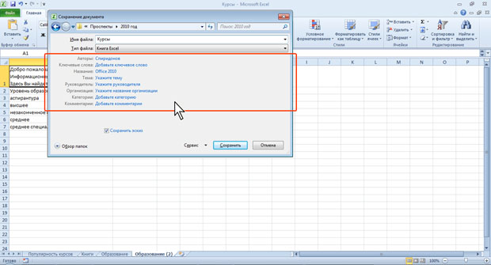
Рис. 2.10. Окно Сохранение документа со свернутой Панелью навигации

Открытие файлов

Открытие файлов на компьютере пользователя
Для открытия файла выполните следующие действия.
- Перейдите во вкладку Файл и выберите команду Открыть (рис. 2.11).
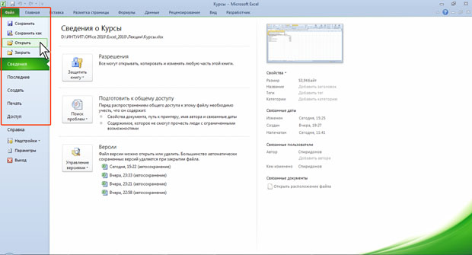
Рис. 2.11. Открытие файла
- В окне Открытие документа перейдите к папке или библиотеке, содержащей нужный файл, и щелкните два раза по значку открываемого файла или выделите этот файл и нажмите кнопку Открыть. При необходимости можно открыть сразу несколько файлов одной папки. Выделите значки требуемых файлов и нажмите кнопку Открыть (рис. 2.12).
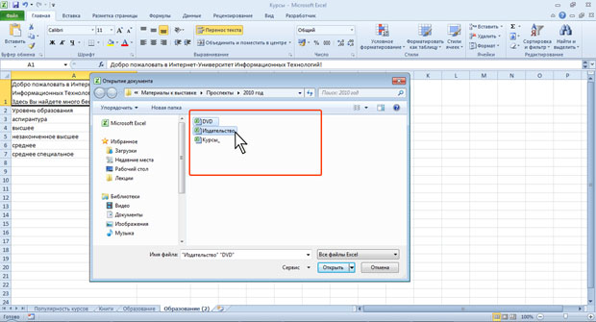
Рис. 2.12. Выбор открываемого файла
Для открытия одного из последних файлов, с которыми работали в Excel, можно воспользоваться вкладкой Файл.
- Перейдите во вкладку Файл и выберите команду Последние, после чего отобразится раздел Последние (рис. 2.13).
- Щелкните мышью по имени открываемого файла.
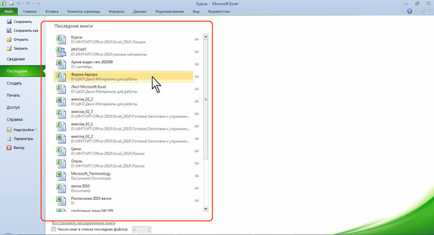
Рис. 2.13. Открытие одного из последних файлов
Для открытия файла можно также щелкнуть по его значку в окне Проводника Windows.
Excel позволяет открывать файлы разных форматов. По умолчанию в окне Открытие документа (см.рис. 2.12) отображаются только файлы Excel. Для открытия файла другого формата щелкните по кнопке, на которой указан тип открываемых файлов (рис. 2.14) и выберите необходимый формат или режим Все файлы.
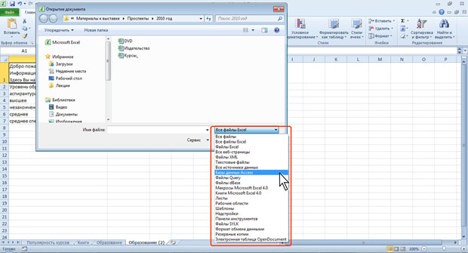
Рис. 2.14. Выбор типа открываемого файла
Таким образом, например, можно открывать базы данных Access, текстовые файлы и др. При открытии файлов других форматов может появиться запрос на преобразование файла.
При открытии в Excel 2010 документа, созданного в Excel 2003, Excel 2002 или Excel 2000, автоматически включается режим совместимости, а в строке заголовка окна документа отображается надпись Режим совместимости. Включение режима совместимости не гарантирует, что при работе с документом не будут использоваться новые и расширенные возможности Excel 2010, однако при попытке сохранения такого файла выйдет окно предупреждения со списком несовместимых элементов.

Открытие файлов, полученных через Интернет
Файлы, сохраненные с какого-либо сайта, скопированные с ftp-сервера или полученные по электронной почте, потенциально могут содержать вирусы и другие опасные вложения и быть небезопасны для компьютера.
Такие файлы открываются в режиме защищенного просмотра (рис. 2.15).
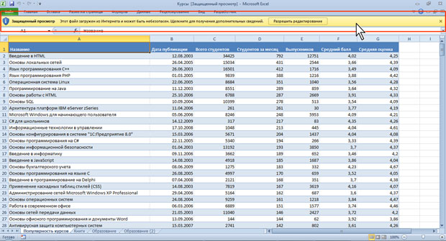
Рис. 2.15. Открытие файлов, полученных через Интернет
В данном режиме файл можно просматривать, копировать его содержимое с использованием буфера обмена, но нельзя редактировать, изменять оформление или печатать.
Если есть уверенность в безопасности полученного файла и необходимость работы с ним, нажмите кнопку Разрешить редактирование в панели сообщений (см.рис. 2.15 ). После этого с документом можно будет выполнять любые действия, как с обычным открытым документом.
При последующем обращении к этому файлу он будет открываться в обычном режиме.

Создание документов
Новый документ создается автоматически сразу после запуска Excel.
Новый пустой документ или документ на основе шаблона можно создать в процессе работы.
- Перейдите во вкладку Файл и выберите команду Создать, после чего отобразится раздел Создать.
- Для создания нового пустого дважды щелкните по значку Новый документ или выделите этот значок и нажмите кнопку Создать (рис. 2.16).
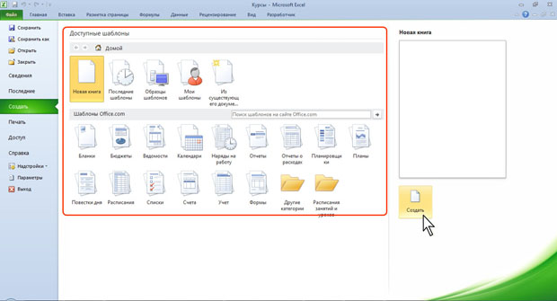
Рис. 2.16. Создание нового пустого документа
- Для создания документа на основе шаблона, установленного на компьютере, щелкните по значку Образцы шаблонов (см. рис. 2.16). Прокручивая список (рис. 2.17) выберите нужный шаблон и дважды щелкните по его значку или выделите этот значок и нажмите кнопку Создать. Для возврата в начало раздела Создать нажмите кнопку Домой.
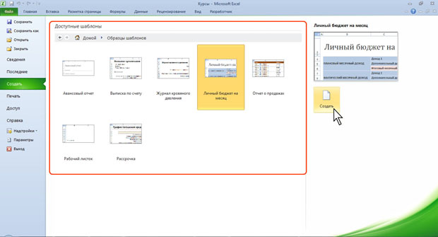
Рис. 2.17. Создание документа на основе установленного шаблона
- При наличии подключения к Интернету можно обратиться к шаблонам, расположенным на сайте Microsoft Office. В разделе Шаблоны Office.com (см.рис. 2.16) щелкните по значку нужной группы шаблонов, дождитесь, пока они загрузятся. Прокручивая список (рис. 2.17), выберите нужный шаблон и дважды щелкните по его значку или выделите этот значок и нажмите кнопку Загрузить.
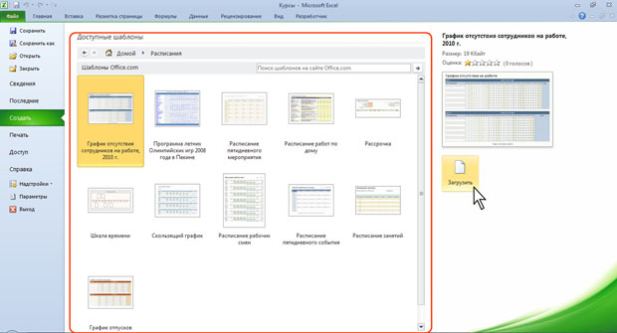
Рис. 2.18. Создание документа на основе шаблона с сайта Microsoft Office
- Для создания документа на основе одного из ранее использованных шаблонов щелкните по значку Последние шаблоны (см.рис. 2.16). Выберите нужный шаблон и дважды щелкните по его значку или выделите этот значок и нажмите кнопку Создать илиЗагрузить (рис. 2.19).
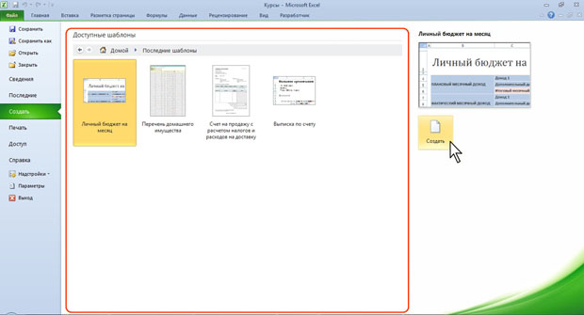
Рис. 2.19. Создание документа на основе недавно использовавшихся шаблонов

Сохранение файлов

Сохранение изменений в существующем файле
Для сохранения изменений в существующем файле достаточно нажать кнопку Сохранить панели быстрого доступа.

Сохранение изменений в виде нового файла
Для сохранения нового документа в виде файла или существующего документа в виде нового файла (с другим именем и/или в другой папке) выполните следующие действия.
- Перейдите во вкладку Файл и выберите команду Сохранить как (см.рис. 2.11).
- В окне Сохранение документа (см. например, рис. 2.9) перейдите к нужной папке.
- В поле Имя файла введите (при необходимости) имя файла (расширение имени вводить не следует) и нажмите кнопку Сохранить.

Сохранение файлов в других форматах
По умолчанию все файлы сохраняются в том же формате, в котором были открыты. Новые документы и файлы Excel 2007 сохраняются в формате Книга Excel, файлы предыдущих версий сохраняются в формате Книга Excel 97 2003.
При сохранении можно изменить формат файла. Для этого в окне Сохранение документа щелкните по кнопке с указанием типа файла и в появившемся меню выберите необходимый формат (рис. 2.20).
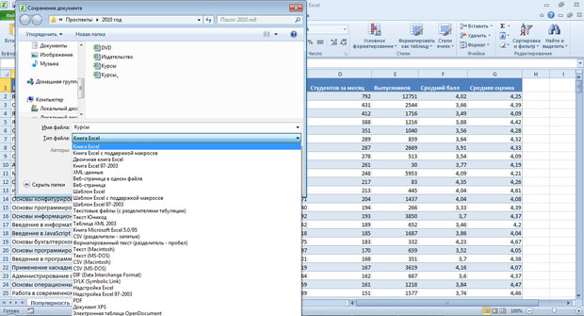
Рис. 2.20. Сохранение файла в другом формате
Для преобразования (сохранения) файла в наиболее популярные форматы можно воспользоваться и другой процедурой.
- Перейдите во вкладку Файл и выберите команду Доступ, после чего отобразится раздел Доступ. Нажмите кнопку Изменить тип файла (рис. 2.21).
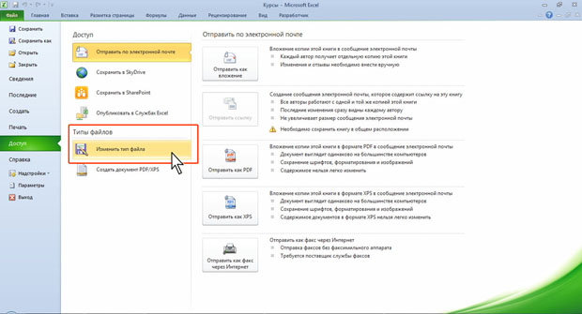
Рис. 2.21. Сохранение файла в другом формате
- В разделе Изменить тип файла (рис. 2.22) щелкните по кнопке с названием нужного формата.
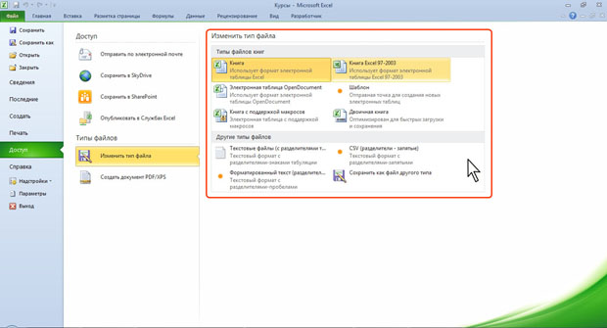
Рис. 2.22. Выбор формата для сохранения файла
- В окне Сохранение документа (см.рис. 2.9) перейдите в папку, в которую будет сохранен файл, и укажите имя сохраняемого файла.

Особенности сохранения документов Excel 2010 в формате предыдущих версий Excel
Многие возможности Excel 2010 не поддерживаются в более ранних версиях.
При сохранении документа, созданного в Excel 2010, в формате Книга Excel 97-2003 в нем будут произведены изменения.
Перед сохранением файла в формате Книга Excel 97-2003 можно проверить, нет ли в текущем документе элементов содержимого или оформления, не поддерживаемых в старых версиях Excel.
- Перейдите во вкладку Файл и выберите команду Сведения, после чего отобразится раздел Сведения.
- Нажмите кнопку Поиск проблем и в появившемся меню выберите команду Проверка совместимости (рис. 2.23).
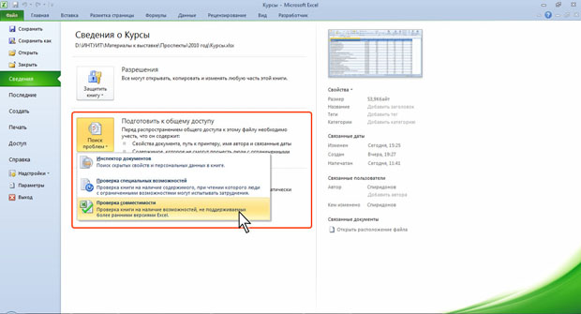
Рис. 2.23. Проверка совместимости документа с предыдущими версиями Excel
- В окне результатов проверки совместимости (рис. 2.24) будет отображен список несовместимых элементов. Для продолжения работы нажмите кнопку Продолжить.
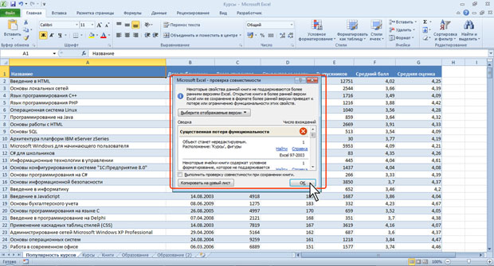
Рис. 2.24. Сводка проверки совместимости документа с предыдущими версиями Excel
Нажав кнопку Выберите отображаемые версии (см.рис. 2. 24) можно выбрать версии Excel, для которых проводится проверка: только Excel 97-2003, только Excel 2010 или для всех предыдущих версий.
Для того чтобы в последующем такая проверка осуществлялась автоматически при сохранении файла установите флажок Проверка совместимости при сохранении документов (см.рис. 2.24). В этом случае при каждой попытке сохранения файла будет появляться аналогичное окно (рис. 2.25).
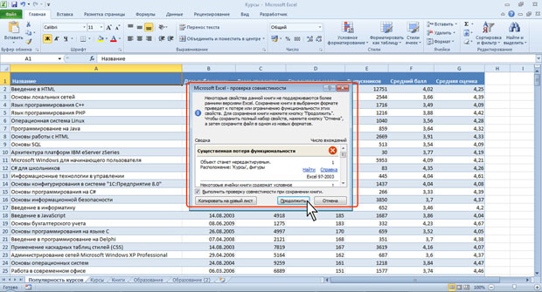
Рис. 2.25. Сводка проверки совместимости документа с предыдущими версиями Excel
Необходимо внести изменения в книгу или для сохранения с потерями функциональности нажать кнопку Продолжить (см.рис. 2.25).
Для удобства список несовместимых элементов можно скопировать на отдельный новый лист. Для этого в окне Microsoft Excel - проверка совместимости (см.рис. 2.24 и рис. 2.25) нажмите кнопку Копировать на новый лист. Новый лист будет добавлен в конец книги (рис. 2.26).
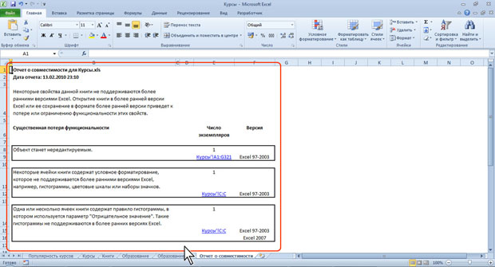
Рис. 2.26. Сводка проверки совместимости документа с предыдущими версиями Excel, выведенная на отдельный лист

Преобразование файлов предыдущих версий Excel в формат Excel 2010
При сохранении файла, созданного в одной из предыдущих версий Excel, в файл Excel 2010, появляется новый файл, а исходный файл остается в той же папке. Вместо этого можно преобразовать файл таким образом, чтобы файл формата Excel 2010 заменил старый файл.
- Перейдите во вкладку Файл и выберите команду Сведения, после чего отобразится раздел Сведения.
- Нажмите кнопку Преобразовать (рис. 2.27).
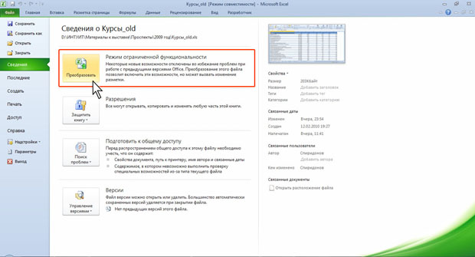
Рис. 2.27. Преобразование файлов предыдущих версий Excel в формат Excel 2010
- В окне предупреждения о возможных изменениях в разметке документа (рис. 2.28) нажмите кнопку ОК. Для удобства дальнейшей работы можно установить флажок Больше не задавать вопрос о преобразовании книг.
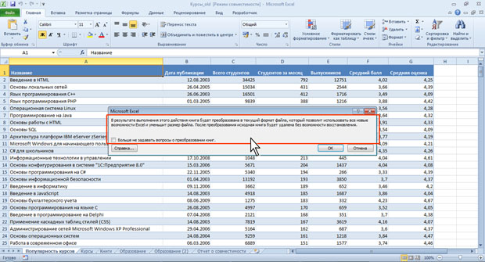
Рис. 2.28. Преобразование файлов предыдущих версий Excel в формат Excel 2010

Закрытие файлов
Для закрытия файла нажмите кнопку Закрыть в строке названия окна Excel 2010.
Для закрытия единственного открытого файла без завершения работы с Excel 2010 перейдите во вкладку Файл и выберите команду Закрыть.
Для одновременного закрытия всех открытых файлов и завершения работы с Excel 2010 перейдите во вкладку Файл и выберите команду Выход.
Если файл был изменен, но не сохранен, то при его закрытии появляется соответствующее предупреждение (рис. 2.29).
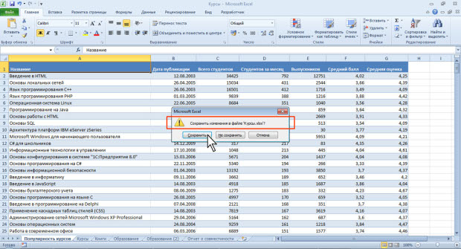
Рис. 2.29. Закрытие файла с несохраненными изменениями
Нажмите кнопку Сохранить для сохранения файла со всеми внесенными на данный момент изменениями.
Нажмите кнопку Не сохранять для отказа от сохранения изменений, внесенных в файл с момента последнего его сохранения.
Нажмите кнопку Отмена для продолжения работы с файлом.
Если в процессе работы с файлом от момента последнего сохранения изменений до его закрытия прошло некоторое время (по умолчанию 10 минут), то срабатывает функция автосохранения документов Excel. В этом случае при закрытии файла также появляется предупреждение (рис. 2.30).
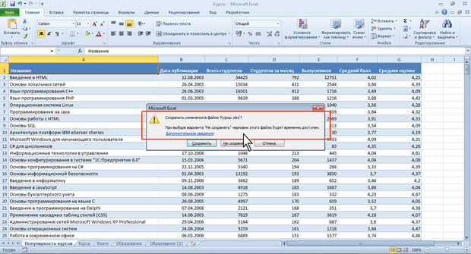
Рис. 2.30. Закрытие файла с несохраненными изменениями
Однако в этом случае, даже если нажать кнопку Не сохранять, в течение нескольких дней сохраняется копия (черновик) файла в последней его редакции.
Автосохраненную копию текущего файла можно открыть.
- Перейдите во вкладку Файл и выберите команду Сведения, после чего отобразится раздел Сведения.
- Щелкните мышью по соответствующей ссылке (рис. 2.31).
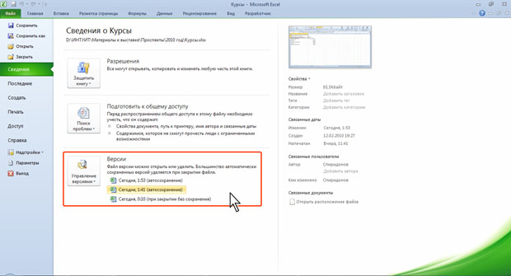
Рис. 2.31. Открытие автосохраненной копии файла
- Файл будет открыт. При этом будет отображена панель сообщений (рис. 2.32).
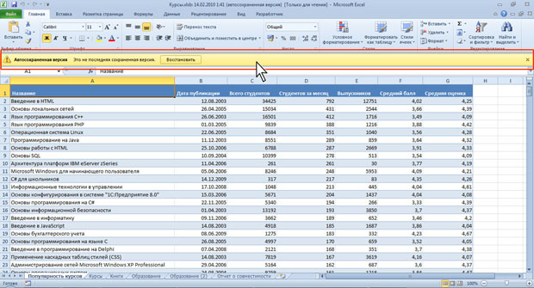
Рис. 2.32. Автосохраненная копия файла
Данную копию можно сохранить как отдельный файл.
Можно в панели сообщений нажать кнопку Восстановить (см.рис. 2.32), и тогда данная копия заменит текущую версию файла.
При закрытии файла, созданного в старых версиях Microsoft Excel, даже если в нем не производилось никаких действий, появляется предупреждение о пересчете формул (рис. 2.33). Для сохранения результатов пересчета следует нажать кнопку Да. Формат файла при этом не изменяется.
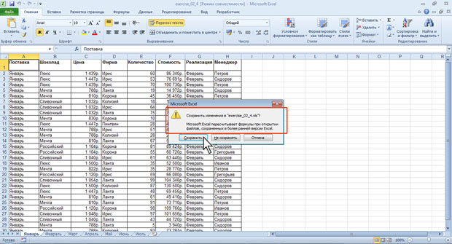
Рис. 2.33. Предупреждение о пересчете формул при закрытии файла

Работа с несколькими открытыми файлами

Просмотр двух книг
Можно одновременно просматривать две открытых книги.
- В группе Окно вкладки Вид нажмите кнопку Рядом.
- В окне Сравнить рядом (рис. 2.34) выберите книгу, которая будет отображаться одновременно с текущей, и нажмите кнопку ОК.
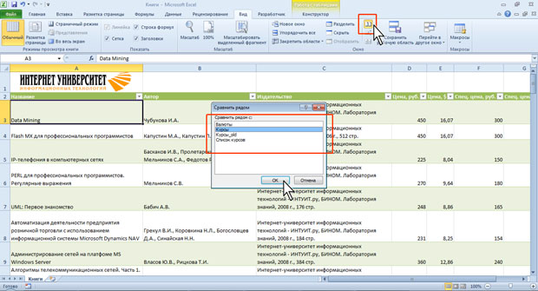
Рис. 2.34. Выбор книги для одновременного отображения
В окне Excel две книги будут расположены одна над другой (рис. 2.35). Если книги не отобразились рядом или отображаемые книги занимают не все пространство окна Microsoft Excel, следует в группе Окно вкладки Вид нажать кнопку Восстановить расположение окна.
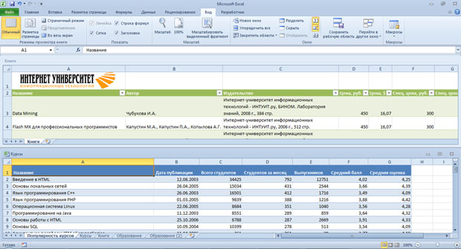
Рис. 2.35. Расположение книг при сравнении
В отображенных книгах можно выбрать любые листы для просмотра. Для каждого листа можно установить любой режим просмотра (Обычный или Разметка страницы) и любой масштаб отображения.
Одновременно активным может быть только лист одной из книг. Заголовок окна активной книги выделен более ярким цветом, в нем имеются кнопки управления окном. Для перехода к окну другой книги следует щелкнуть в любом месте этого окна.
По умолчанию кнопка Синхронная прокрутка группы Окно вкладки Вид уже нажата, что позволяет при прокрутке листа одной книги одновременно прокручивать отображаемый лист другой книги. Если такой режим не требуется, кнопку следует нажать кнопку еще раз.
Для окончания одновременного просмотра двух книг кнопку в группе Окно вкладки Вид следует нажать кнопку Рядом.

Просмотр нескольких книг
Одновременно можно отобразить все одновременно открытые книги.
- В группе Окно вкладки Вид нажмите кнопку Упорядочить все.
- В диалоговом окне Расположение окон (рис. 2.36) выберите способ упорядочивания листов в окне.
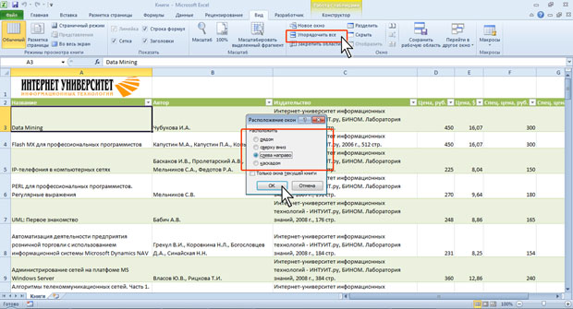
Рис. 2.36. Выбор режима отображения нескольких книг
Обычно используют расположение листов сверху вниз или слева направо (рис. 2.37).
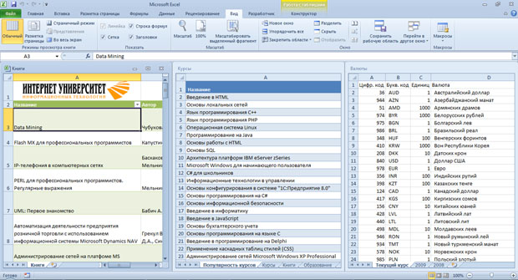
Рис. 2.37. Просмотр нескольких книг (упорядочивание окон слева направо)
Одновременно активным может быть только лист одной из книг. Заголовок окна активной книги выделен более ярким цветом, в нем имеются кнопки управления окном. Для перехода к окну другой книги следует щелкнуть в любом месте этого окна. Для каждого листа можно установить любой режим просмотра и любой масштаб отображения.

Сохранение режима отображения нескольких книг
В некоторых случаях приходится часто обращаться к режиму отображения нескольких книг или нескольких листов одной книги. Для того чтобы можно было возобновить работу с теми же размерами и положениями окон, масштабом и другими параметрами следует сохранить информацию о параметрах отображения.
- В группе Окно вкладки Вид нажмите кнопку Сохранить рабочую область.
- В окне Сохранить рабочую область (рис. 2.38) сохранить эту информацию как файл.
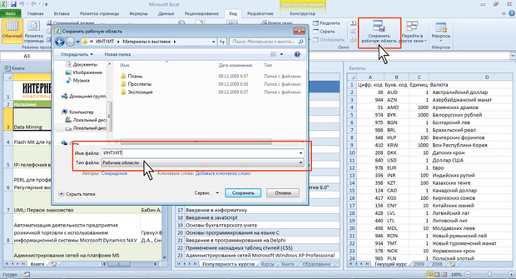
Рис. 2.38. Сохранение рабочей области
Файл рабочей области не содержит включенные в нее книги, а является своего рода ярлыком, открывающим все книги, сохраненные в рабочей области. Файл имеет расширение .xlw и значок, отличный от обычного значка файла Microsoft Excel. Имя файла и место его сохранения никак не связаны с именами и местами расположения открываемых им книг.

